MANO ASMENYBĖS ŽEMĖLAPIS

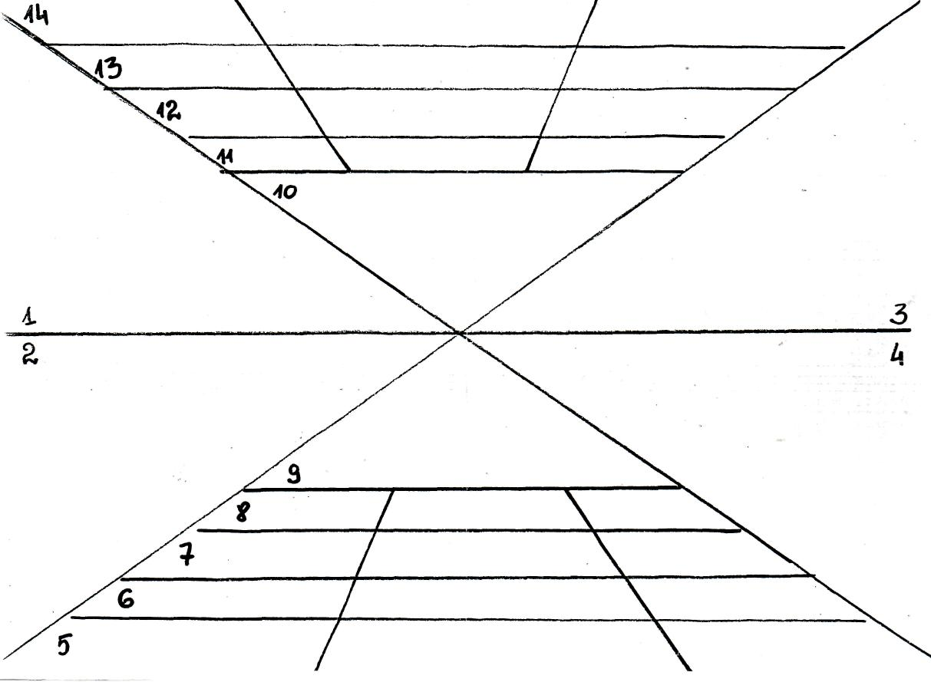

1;2;3;4 – keturios didžiausios mano gyvenimo vertybės pagal svarbą. Užrašykite save išreiškiančius posakius, mintis, frazes.. ar Šv. Rašto ištraukas.
5. Kas aš esu, trys aspektai – svarbiausi mano socialiniai vaidmenys?
6. Trys mano laimingiausios akimirkos, pergyvenimai arba didžiausi pasiekimai.
7. Trys dalykai, kuriuos aš darau gerai.
8. Trys mano asmenybės ypatumai, kuriuos norėčiau ištobulinti.
9. Šūkis ar credo, kurio vadovaujuosi savo gyvenime.
10. Jeigu šiandien mirčiau, ką norėčiau, kad žmonės apie mane sakytų?
11. Trys dalykai, kuriuos aš norėčiau išmokti daryti gerai.
12. Trys dalykai, kuriuos aš norėčiau įvykdyti savo gyvenime.
13. Trys dalykai, kuriuos aš norėčiau pradėti jau dabar.
14. Trys svarbiausi tikslai mano gyvenime.

